**项目管理体系文件**

**需求规格说明书**

编 撰 人： 王正霆

审 核 人：

批 准 人：

批准日期：

保密级别：公开

文档版本：0.0.1

**版本历史**

|  |  |  |  |
| --- | --- | --- | --- |
| **日期** | **版本** | **说明** | **作者** |
| 2021.8.16 | 0.0.1 | 第一次核心讨论会议后初稿，旨在完成主体框架以及大纲内容 | 王正霆 |
|  |  |  |  |
|  |  |  |  |

目录

**一、引言1**

1编写目的1

2产品说明1

3预期的读者与阅读建议1

4参考文件1

**二、项目概述2**

1目标2

2范围2

3用户特点2

4技术环境2

5团队计划和分工3

**三、外部接口需求3**

1用户界面3

2通讯接口3

**四、功能需求4**

1角色、权限需求4

2功能需求1：微信小程序端5

3功能需求2：Web端5

**五、非功能需求5**

1性能需求5

2安全保密需求 6

3软件质量属性 6

**六、界面要求6**

**一、引言**

**1.编写目的**

Web开发技术的飞速发展以及微信的普及流行无疑提高了微信小程序的使用程度，目前越来越多的餐饮行业将外卖点单系统迁移到微信小程序中来进行，这种模式给商家和消费者带来了极大的便利，食为天点餐平台旨在为行业提供小程序点餐的模板程序。

为明确软件需求、安排项目规划与进度、组织软件开发与测试，撰写本文档。

**2.产品说明**

* 产品名称：食为天点餐平台（SWT）
* 产品类型：微信小程序
* 界面语言：简体中文
* 使用年龄：12岁以上人士
* 产品功能：提供小程序点餐平台，允许用户通过小程序/二维码快捷点单，并为商家提供后台统计数据

**3.预期的读者和阅读建议**

本需求分析报告针对的各种不同的预期读者，包括：

* 用户：建议阅读本文档的第二章、第四章，以了解小程序平台的综合信息，具体功能，及配置环境，运行时的要求和限制等。
* 开发人员:建议阅读文档的第三、四、五、六章，以了解整个小程序结构，需完成的功能需求，用户界面，编程标准，数据定义及系统分析等，更加完善，标准的完成软件的开发。
* 项目经理:建议阅读文档第二章、第四章、第五章，以了解小程序的综合信息，具体功能，待定问题、以及软降涉及到相关的分析模型。

**4.参考文件**

《产品需求规格说明书模板》

**二、项目概述**

**1.目标**

此项目为实现通用的小程序点餐模板而出发，利用目前所学以及克服项目中出现的新知识点来进行实现。

**2.范围**

* 对于购物用户群体来讲，基本需求：

进行商品浏览、进行购物车的添加删除、购买物品、查看订单。

* 对于平台运营者来讲，基本需求：

进行平台用户的管理，以及订单以及成交量等数据的查看。

**3.用户特点**

购物群体较为复杂，即存在刚刚会玩一段时间手机的孩子，也存在上了年级的老人，所以在界面设计上要符合简洁明了的设计风格。

而针对卖家以及平台运营者而言，系统整体应该保持功能的完备以及相应的功能拓展能力。

本软件应可以保持较低程度的并发需求以及对各个业务模块之间能够准确无误的进行工作。

**4.技术环境**

（1）前端技术选型

|  |  |
| --- | --- |
| 技术项 | 具体技术 |
| 编程语言 | Python、WXML、WSS |
| 开发框架 | 微信小程序 |
| 代码版本控制 | git |
| 运行环境 | 微信客户端 |
| Css预编译语言 | WXSS |

（2）后端技术选型

|  |  |
| --- | --- |
| 技术项 | 具体技术 |
| 编程语言 |  |
| 通信协议 | HTTP |
| JDK版本 | 1.8 |
| 数据库 | MySQL8.0,Resis 6.0.8 |
| 代码控制版本 | git |
| Web服务器 |  |
| 服务器技术 |  |
| 技术框架 |  |

**5.团队计划和分工**

（1）团队Github仓库地址

<https://github.com/LinMu-z/SWT_TakeawayPlatform>

（2）团队计划

|  |  |
| --- | --- |
| 第1-3天 | 学习项目中的技术点 |
| 第4-7天 | 设计项目，写开发文档 |
| 第8-11天 | 代码开发 |
| 第12-13天 | 项目发布、测试 |
| 第14天 | 答辩 |

**三、外部接口需求**

**1.用户界面**

本软件应包括两个主要界面,一个是小程序客户端主页面，一个是管理员后台主页面。

小程序客户端主页面包括食品列表页面、购物车页面、个人信息页面，食品列表页面包括食品详情页面，个人信息页面包括登录注册页面、查看订单页面。

管理员后台主页面包括账号管理页面、食品清单管理页面、财务管理页面、统计管理页面。

**2.通讯接口**

* WEB浏览器：

系统通过浏览器浏览网页的方式通过服务器访问数据库，用户端用户输入信息，进行有效的验证后，将发送的信息打包，发送给服务器，服务器接收请求后作出相应，由用户端接受。

* 网络通讯标准或者协议：

本软件的信息传输遵循标准HTTP协议、TCP/IP 协议及各种网络标准协议，保证信息传输的正确性，高效性。

●通讯安全或加密问题：

在数据传输的过程中，要注意数据的安全问题，要对所传递的数据进行加密，以防止用户信息泄露。

●同步和异步通讯机制：

应保证各平台、各地区客户端与服务器之间，客户端与客户端之间信息传递的同步性。

**四、功能需求**

**1.角色、权限需求**

|  |  |
| --- | --- |
| 角色 | 权限 |
| 普通用户 | 浏览首页，登录和注册，修改个人信息，将商品加入购物车，购买商品，收藏商品或店铺信息，查看、评价历史订单，确认收货 |
| 卖家/管理员 | 管理用户、订单、商品功能，查看财务数据、统计数据 |

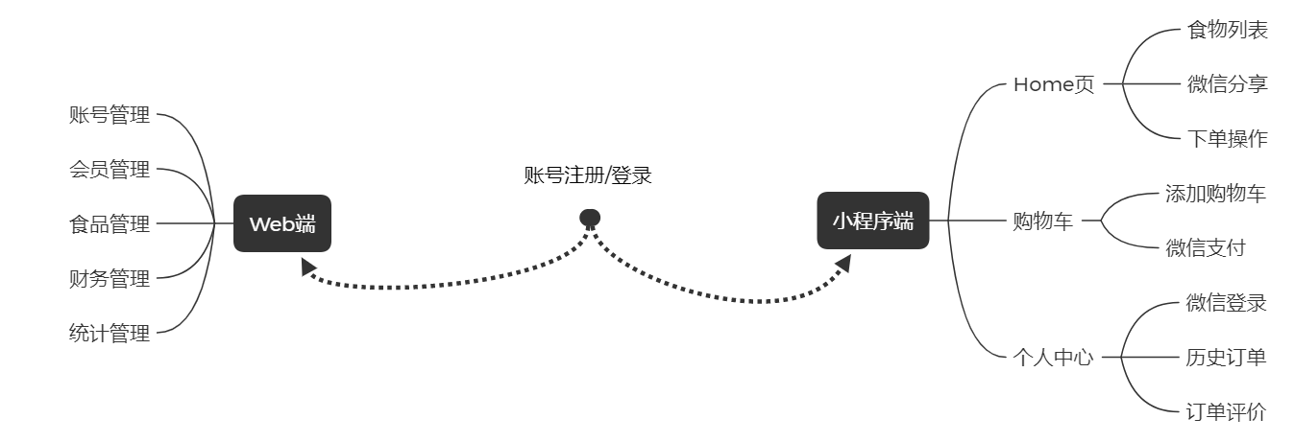

**2.功能需求1：微信小程序端**

针对普通用户

|  |  |
| --- | --- |
| 功能 | 概述 |
| 授权登录 | 免注册，通过微信授权快速登录 |
| 查看菜品详情 | 跳转到菜品详情页面 |
| 添加购物车 | 将菜品添加至购物车 |
| 分享 | 生成微信分享连接 |
| 立即购买 | 直接进行单个菜品的购买付款 |
| 选择/修改/添加收货地址 | 完善订单的收货地址 |
| 付款 | 唤起微信的付款功能 |
| 下单消息推送 | 通过发送微信信息进行通知，并可通过通知界面跳转至订单界面 |
| 确认收货 | 完成订单的收货 |
| 评价 | 对订单进行评价 |
| 查看订单 | 查看历史订单以及历史评价 |

**3.功能需求2：Web端**

针对卖家/管理员

|  |  |
| --- | --- |
| 功能 | 概述 |
| 登录 | 账号登录 |
| 账号管理 | 添加/删除账号，设置管理员 |
| 食品管理 | 添加/删除食品清单 |
| 财务管理 | 显示订单信息，进行发货操作 |
| 统计管理 | 显示统计信息 |

**五、非功能需求**

对软件的非功能需求的描述，应包括性能、安全性、可扩展性、稳定性等方面的需求界定。

**1.性能需求**

* 系统支持的并发操作数量：10000个
* 响应时间：<1s
* 与实时系统的时间关系：延迟或者时间误差<1min
* 容量需求：

存储器：10MB

磁盘空间：20MB

数据库中表的最大行数：100000+

**2.安全保密需求**

（1）数据需要每1个月备份一次，防止出现数据丢失。

（2）数据保密性要求对数据库和相关数据做好保密，避免泄漏用户隐私。

（3）软件产品整体必须遵从ISO9002质量体系认证。

（4）每个用户在第一次登录后，必须更改他的系统预置登录密码，系统预置的登录密码不能重用；

（5）管理员密码需要每半年更换一次。

（6）详尽陈述与软件产品使用过程中可能发生的损失、破坏、危害相关的需求。定义必须采取的安全保护或动作，以及必须预防的潜在危险动作。明确软件产品必须遵从的安全标准、策略、或规则。

（7）详尽陈述与系统安全性、完整性问题相关的需求，或者与个人隐私问题相关的需求。这些问题将会影响到软件产品的使用，和软件产品所创建或者使用的数据的保护。 定义用户身份认证，或备授权需求。明确软件产品必须满足的安全性或者保密性策略。也可以通过称为完整性的质量属性来阐述这些需求。

**3.软件质量属性**

（1）易用性：操作简单，需要输入的信息少，多为按钮，图形界面；

（2）易学性：UI界面友好，用户一学即懂；

（3）可移植性：PC机和掌上手持设备均可使用；

（4）健壮性：系统经过严密测试，确保正常使用不出现系统崩溃问题；

（5）容错性：对于数据输入错误信息都有提示；

（6）封闭性：用户的封闭性较好，用户基本上在提示信息下输数据。

**六．界面要求**

本系统界面要求如下：

界面中的文字标识，含义准确、清楚、用通用词汇；

界面中基本信息部分尽量都采用下拉框选择方式。降低人为误操作错误；减少手工输入工作量；规范基本信息的一致性。

对于数值类型数据输入部分，采用可编辑的输入框，并对输入的内容进行校验，避免输入非数值数据。

数据量大时候，采用分页浏览的形式。